LES PASSEJAÏRES DE VARILHES FICHE ITINÉRAIRE
LA BASTIDE DE SEROU n° 11
Commune de départ et dénomination de l’itinéraire :
- Alzen – Parking près de la mairie et de l’école – Boucle "Un chemin, une école – Les mystères d’Alzen"

Date, animateur(trice), nombre de participants (éventuel) :
- 26.08.2020 – P. Emlinger – 18 participants (Reportage photos)
- 20.11.2021 – M Souleils – 40 participants (Reportage photos)

L’itinéraire est décrit sur les supports suivants :
- Topo-guide "Un chemin, une école – Les mystères d’Alzen »

Classification, temps de parcours, dénivelé positif, distance, durée :
- Promeneur – 2h30 – 250 m – 7 km – ½ journée Indice d’effort : 36

Balisage : Jaune
Particularité(s) : Chemin crée par les enfants et les enseignants de l’école d’Alzen avec le concours des Isards de la Barguillère, du comité départemental de randonnée pédestre et de la mairie d’Alzen.

Site ou point remarquable :
- La chapelle Ste-Croix
- Le point de vue depuis la chapelle et le belvédère (banc)
- La perte du ruisseau Estrême entre les ruines de Lassalle et la Chapelle s’ouvrant sur la cascade
- Les orrys
- Le cercle des amérindiens
- Le lavoir des Paulis

Trace GPS : Oui

Distance entre la gare de Varilhes et le lieu de départ : 24 km (Par le Col du Portel) ; 25 km par Foix et Serres sur Arget ; 29 km par Foix et le col Del Bouich.

Observation(s) :
- En novembre 2021, les chemins empruntés étaient particulièrement boueux, contraignant à une modification du parcours.

"Cette fiche participe à la constitution d'une mémoire des itinéraires proposés par les animateurs du club. Eux seuls y ont accès. Ils s'engagent à ne pas la diffuser en dehors du club."
Date de la dernière mise à jour : 12 janvier 2021

La carte
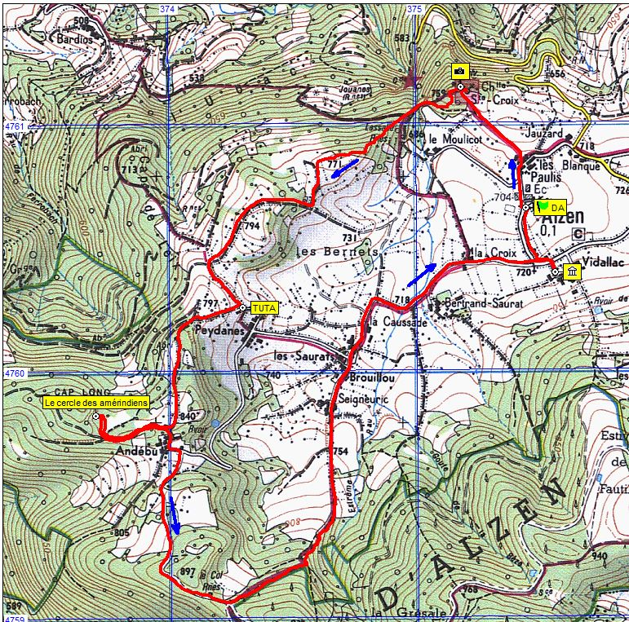
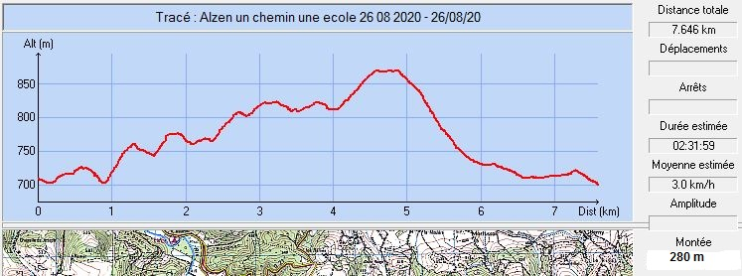

Novembre 2021 : Autour du cercle des amérindiens

